- Колебания (определение) — процессы, обладающие повторяемостью во времени.
- Механические колебания (определение) — движения, которые точно или приблизительно точно повторяются через определенные интервалы времени.
- Электромагнитные колебания (определение) — изменения заряда, силы тока и напряжения, которые точно или приблизительно точно повторяются через определенные интервалы времени.
- Период (определение) — минимальный интервал времени, через который происходит повторение движения тела (изменения q, I, U).
- Период математического маятника (формула с выводом)

- Период пружинного маятника (формула с выводом)

- Частота (определение) — физическая величина, обратная периоду колебаний, показывающая, сколько колебаний совершается за 1 секунду.
- Амплитуда (определение) — максимальное отклонение от положения равновесия за 1 период.
- Фаза (определение) — физическая величина, характеризующая состояние колебательной системы в данный момент времени.
- Начальная фаза (определение) — физическая величина, характеризующая состояние колебательной системы в начальный момент времени.
- Свободные колебания (определение) — колебания, совершаемые под действием внутренних сил системы, после вывода ее из состояния равновесия.
- Вынужденные колебания (определение) — колебания, происходящие под действием внешних периодически изменяющихся сил.
- Автоколебания (определение) — незатухающие колебания, которые могут существовать в системе без воздействия на на нее внешних периодических сил.
- Условия существования свободных колебаний —
1) наличие устойчивого состояния и сил возвращающих в него
2) отсутствие трения
- Гармонические колебания (определение) — колебания, которые описываются гармоническим законом (синусоидальным, косинусоидальным).
- Уравнение гармонических колебаний в общем виде (формула) —
- Уравнение координаты, скорости, ускорения, заряда, напряжения, тока при свободных гармонических колебаниях (из координаты получить уравнение скорость и ускорение, из заряда уравнение напряжение и тока)
Уравнение координаты
Уравнение скорости
Уравнение ускорения
Уравнение заряда
Уравнение силы тока
Уравнение напряжения | - максимальное напряжение

- Графики координаты, скорость, ускорение, кинетической и потенциальной энергии при свободных гармонических колебаниях
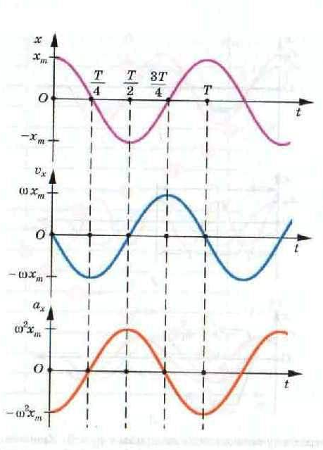
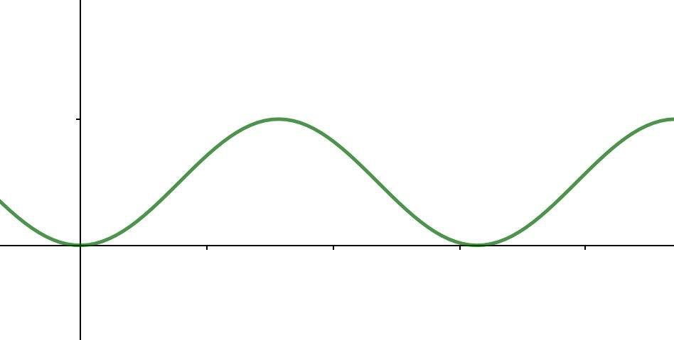
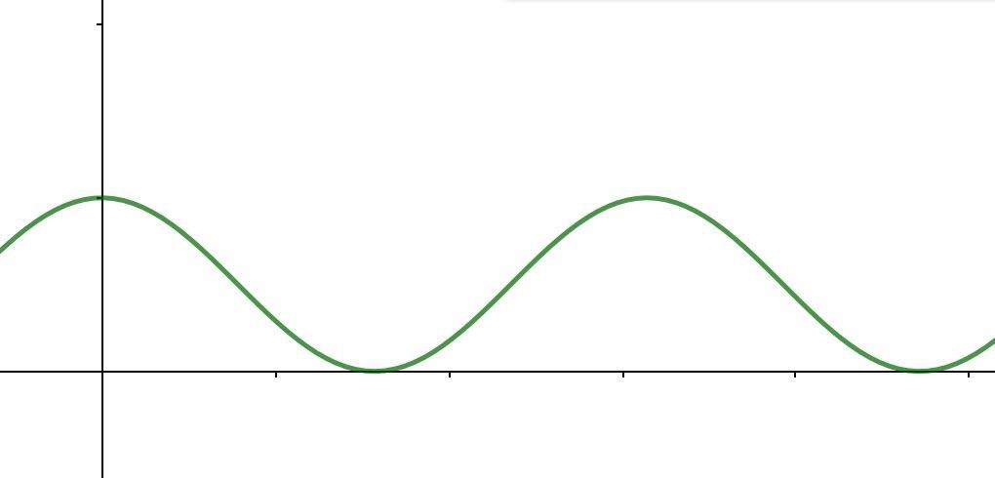

- Метод векторных диаграмм для вывода амплитуды вынужденных колебаний (вывод)

- Импеданс при последовательном соединение (вывод)
- Импеданс при параллельном соединение (вывод)

- Действующие значения тока и напряжения (формула) —

- График координаты затухающих колебаний
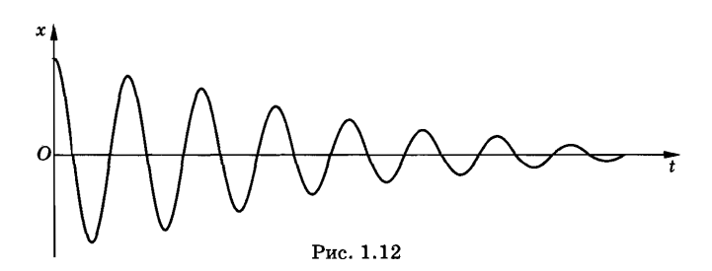
- Трансформатор (определение) — устройство для повышения или понижения напряжения.
- Потери энергии в трансформаторе — возникают за счет:
  - выделения тепла при нагревании обмоток (Ag, Cu)
  - нагревания сердечника из-за токов Фуко (изолированные пластины стали)
  - потерь перемагничивания сердечника пропорциональных площади петли гистерезиса (трансформаторная сталь)
- Закон Фарадея - при изменении магнитного потока в проводящем контуре возникает ЭДС индукции, равная скорости изменения магнитного потока через поверхность, ограниченную контуром, взятой со знаком минус.

- Холостой ход трансформатора (вывод)
- коэффициент трансформации
- Рабочий ход трансформатора и кпд трансформатора (вывод)

- Потери тепла при передаче электроэнергии по ЛЭП (вывод)

Тогда мощность, теряемая в проводах
- Мощность цепи переменного тока — произведение действующих силы тока и напряжения и коэффициента мощности.
- Волна (определение) — процесс распространения колебаний в среде.
- Звук (определение) — волны, воспринимаемые человеческим ухом.
- Продольная волна (определение) — волна, направление колебаний которой совпадает с направлением распределения (сжатие, растяжение).
- Поперечная волна (определение) — волна, направление колебаний которой перпендикулярно направлению распределения (деформация сдвига).
- Гармоническая волна (определение) — волна, любая точка которой совершает гармонические колебания.
- Скорость волны (определение) — расстояние, на которое распространяется волна за единицу времени.
- Длина волны (определение) — расстояние между двумя соседними точками, колеблющимися в одинаковых фазах.
- Луч (определение) — линии, нормальные к волновой поверхности.
- Волновые поверхности (определение) — поверхности равной фазы.
- Фронт волны (определение) — совокупность точек среды, до которых дошли колебания к данному моменту времени.
- Интерференция (определение) — сложение волн в пространстве, при котором образуется постоянное во времени распределение амплитуды результирующих колебаний в различных точках пространства.
- Дифракция (определение) — отклонение от прямолинейного распространения волн, огибание волнами препятствий.
- Уравнение бегущей волны (формула) —
- Уравнение стоячей волны (формула) —
- Пучность (определение) — точка стоячей волны, колеблющаяся с максимальной амплитудой.
- Узел (определение) — неподвижная точка стоячей волны.
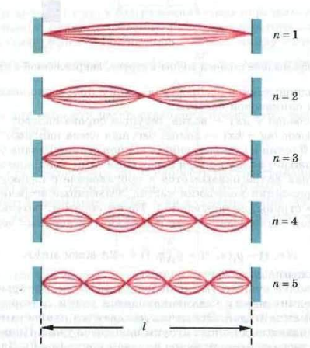
- Узлы и пучности струны (вывод)
  - узлы

  - пучности
Находятся посередине между узлами.
- Узлы и пучности воздушных столбов (вывод)
  - узлы
Смещение минимально в центре, следовательно, это узел стоячих волн.

  - пучности
Находятся посередине между узлами и на концах.
- Принцип Гюйгенса – Френеля — каждый элемент волнового фронта можно рассматривать как центр вторичных волны, а результирующее поле в каждой точке пространства будет определяться интерференцией этих волн.
- Закон преломления волн (вывод)
- скорости волны в первой и второй среде.
Пусть на границу радела падает плоская волна. Волновая поверхностьперпендикулярна лучам. Поверхностисначала достигнет луч, лучдостигнет поверхности через. Следовательно, когда вторичная волна в точке В начнет возбуждаться, волна от точки А будет иметь вид полусферы радиусом.
Тогда волновая поверхность преломленной волны — поверхность, касающаяся вторичных волн во второй среде, центры которых лежат на границе раздела сред (BD).

- показатель преломления.
- Скорость распространения продольной волны в стержне (вывод)
- Скорость распространения поперечной волны в струне (вывод)

- Слышимый звук (определение) — волны, частота которых принадлежит отрезку.
- Инфразвук (определение) — волны, с частотой менее 20 Гц.
- Ультразвук (определение) — волны, с частотой более 20 кГц.
- Эффект Доплера (формула)
  - нерелятивистский
  - релятивистский
- Громкость (определение) — абсолютная величина слухового ощущения, определяемая амплитудой колебаний в звуковой волне.
- Высота (определение) — свойство звука, определяемое частотой колебаний в звуковой волне.
- Обертон (определение) — призвуки, входящие в спектр музыкального звука.
- Гармоника (определение) — звук, который создаёт акустическая система, когда колеблется не с низшей возможной для неё частотой.
- Основной тон (определение) — звук, который создаёт акустическая система, когда колеблется с низшей возможной для неё частотой.
- Резонанс (определение) — явление совпадения частоты внешней силы с собственной частотой колебаний.
- График резонанса токов
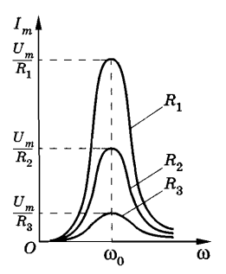
- График резонанса напряжений
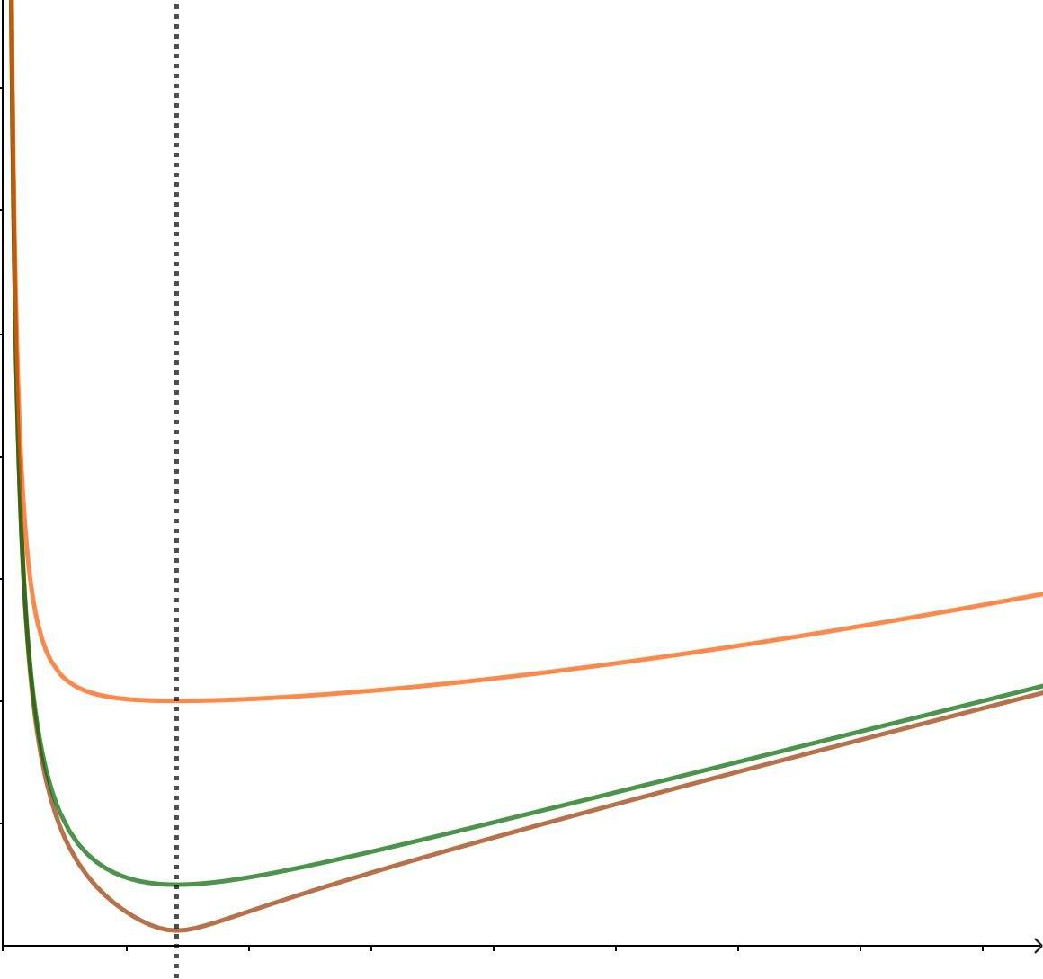
- Формула Томсона —
- Резистор в цепи переменного тока (вывод)
- активное сопротивление
- Катушка в цепи переменного тока (вывод)
- индуктивное сопротивление

- Конденсатор в цепи переменного тока (вывод)
- емкостное сопротивление
- Шаговое напряжение (определение) — напряжение, обусловленное электрическим током, протекающим по земле или по токопроводящему полу, и равное разности потенциалов между двумя точками поверхности земли (пола), находящимися на расстоянии одного шага человека.
- Тембр (определение) — характеристика музыкального звука, определяемая числом обертонов и их амплитудами.
- Монохроматическая волна (определение) — физическая модель, означающая, что в спектр волны входит всего одна составляющая по частоте.
- Закон преломления волны (определение) —
  - отношение синуса угла падения к синусу угла преломления есть величина постоянная для двух сред
  - падающий луч, луч преломленный и перпендикуляр, восставленный в точке падения, лежат в одной плоскости.
- Закон отражения волны (определение) —
  - угол падения равен углу отражения
  - падающий луч, луч отраженный и перпендикуляр, восставленный в точке падения, лежат в одной плоскости.

